Sábado 9 de agosto
Fortalece, Dios misericordioso, nuestra debilidad, para que todos los que ahora recordamos con veneración a la santa Madre de Dios, podamos, por su intercesión y ayuda, levantarnos de nuestros pecados. Por nuestro Señor Jesucristo... Amén.
Habacuc 1,12—2,4 El justo vivirá por su fe
Salmo 9 El Señor no abandona al que lo busca.
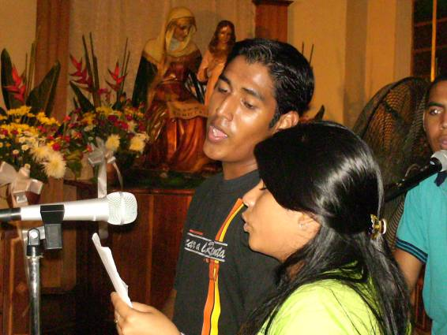
Mateo 17,14-20 Si tuvieran fe, nada les sería imposible “En aquel tiempo, se acercó a Jesús un hombre, que le dijo de rodillas: Señor, ten compasión de mi hijo, que tiene epilepsia y le dan ataques: muchas veces se cae en el fuego o en el agua. Se lo he traído a tus discípulos, y no han sido capaces de curarlo. Jesús contestó: ¡Gente sin fe y perversa! ¿Hasta cuándo les tendré que soportar? Tráiganlo. Jesús increpó al demonio, y salió; en aquel momento se curó el niño. Los discípulos se acercaron a Jesús y le preguntaron, aparte: ¿Y por qué no pudimos echarlo nosotros? Les contestó: Por su poca fe. Les aseguro que, si fuera su fe como un grano de mostaza, le dirían a aquella montaña que viniera aquí, y vendría. Nada les sería imposible”
Se puso de rodillas
- La necesidad nos hace hacer y rogar de tal manera que poco nos importa el sacrificio que se tenga que hacer.
- ¿Te imaginas a un padre de familia, desesperado, poniéndose de rodillas delante de alguien que aparentemente es un hombre como los demás?
- ¿Qué le movió a hacerlo?
- El amor a su hijo.
- Muchas veces lo había intentado
- Los discípulos, pero ellos no pudieron curar al chico de los ataques de epilepsia.
- Luego ve al Señor, se acerca y cae de rodillas ante Él.
- No le importa lo que digan de él.
- Únicamente busca el bien de aquel a quien ama.
Jesús, conociendo el amor que brotaba del corazón de ese hombre, curó al hijo.
Ante el amor poco entendemos
- Nos provoca como envidia
- Nos quedamos con mucho silencio
- Por eso Jesús les responde que les falta mucha fe.
La fe hay que cuidarla
- Es como un órgano del cuerpo. Si no le cuidamos se daña.
- Hay que ejercitarla como un levantador de pesas de poco a poco desarrollo sus músculos llegando a levantar grandes kilos.
- La fe también debe ejercitarse, ponerse a prueba, alimentarse
- Si nos conformamos con la fe que teníamos a los diez años, cuando hicimos la primera comunión, es lógico que nuestro “músculo” espiritual esté raquítico.
Dios no muere
- Por eso la esperanza del creyente no ha de verse defraudada.
- Cuando éste falla en su esperanza es porque ella no estaba asentada en Dios sino en sus propias fuerzas.
- Dios es quien capacita al ser humano para salir de sí mismo.
- Bien lo dice Habacuc: el justo vivirá”
- Por eso Dios es el único capaz de liberarnos.
- No borra el dolor, sino que nos da capacidad para enfrentarlo y superarlo.
Entonces Jesús
- Es la buena noticia del Padre
- Que nos salva, que nos conduce y nos descubre en la verdad de la vida.
- Para ello hay que tener fe y fe de verdad.
mrivassnchez@gmail.com

